**Práctico 1**

Comenzando el prototipo y el index

Nombre del alumno: Esteban Emanuel Herrera  
Grupo (si aplica): Grupo con Dormüller José Santiago, Matorras Julián Emanuel, Díaz José Ignacio y Herrera Matías Sebastián

# Actividades:

1. Elegí una temática de las propuestas del proyecto final
2. Buscá una paleta de colores usando Adobe Color y anotá sus códigos.
3. Creá un boceto (sketch) de tu página principal (index).
4. Abrí Visual Studio Code y creá una carpeta para tu proyecto.
5. Creá tu primer archivo index.html con estructura básica.

# Temáticas para el Proyecto Final

1. Escuela
2. Gimnasio
3. Vinoteca
4. Hamburguesería
5. Portafolio de artista
6. Tienda de ropa
7. Refugio de animales
8. Salón de belleza
9. Barbería
10. Reseñas de videojuegos
11. Sitio de fotografía profesional
12. Sitio de eventos o fiestas

**Cada estudiante o grupo podrá elegir una y desarrollar su sitio web a partir de ahí. Todo lo que hagan en los prácticos debe estar basado en esta temática elegida desde el Práctico 1**

# DESARROLLO

1. Nuestra propuesta para el proyecto final será una página de tienda de ropa llamada “Doom Style”.
2. Está será la paleta de colores:

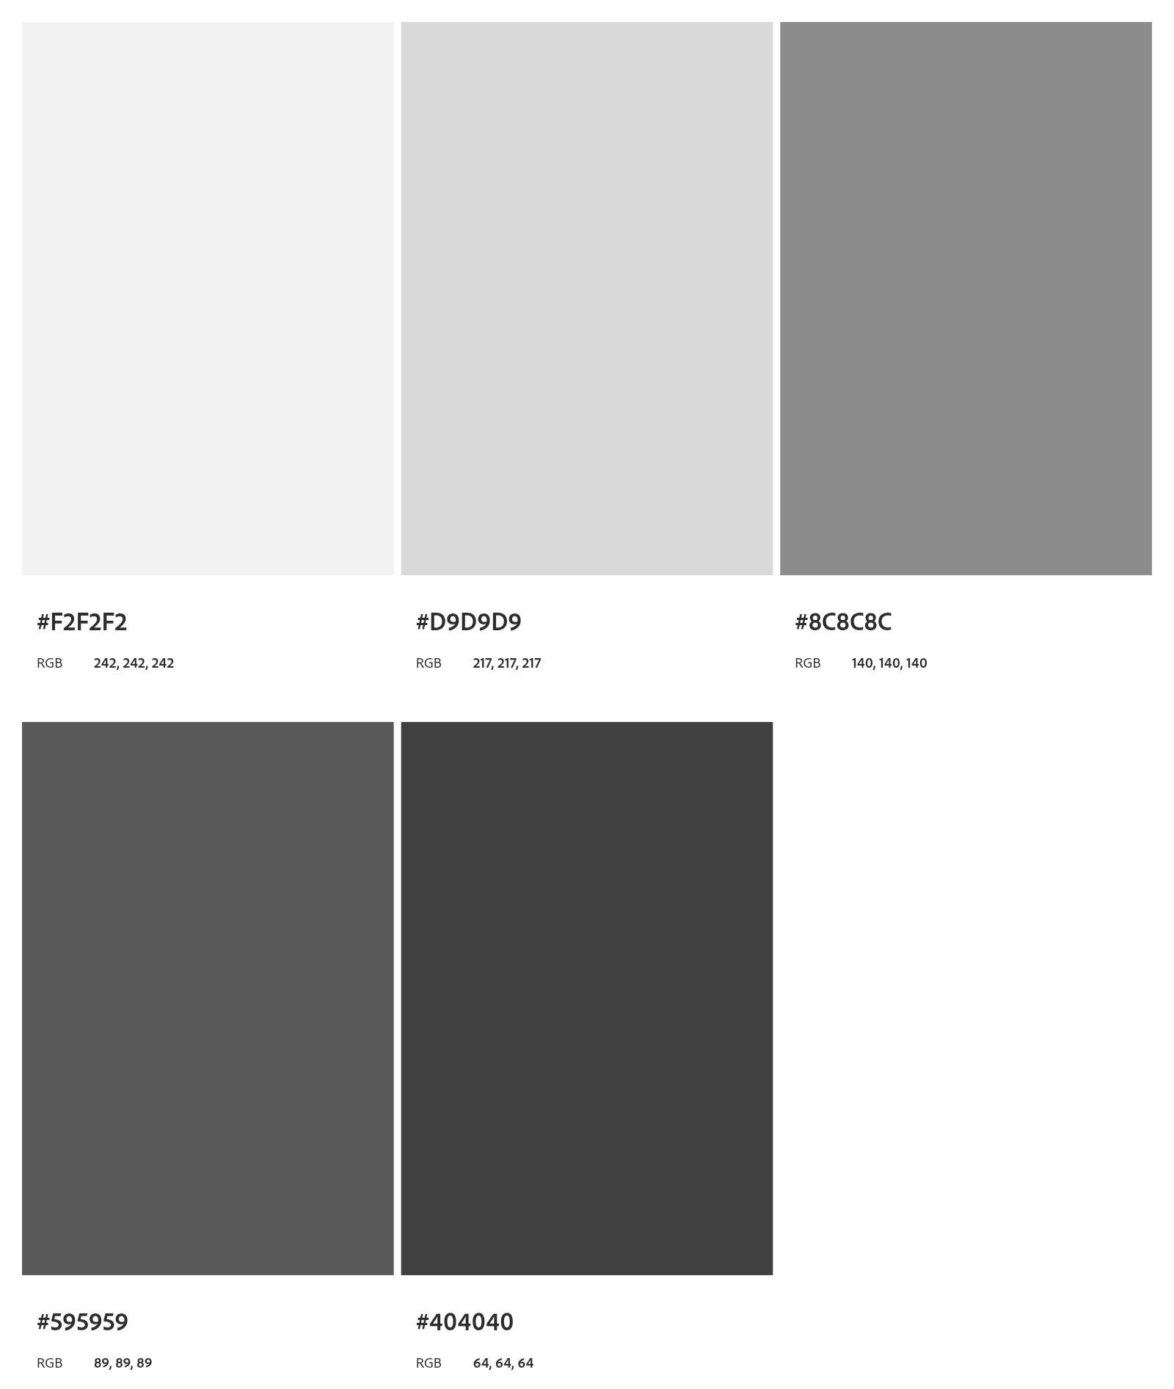

1. Este será nuestro diseño de la página web (sketch):

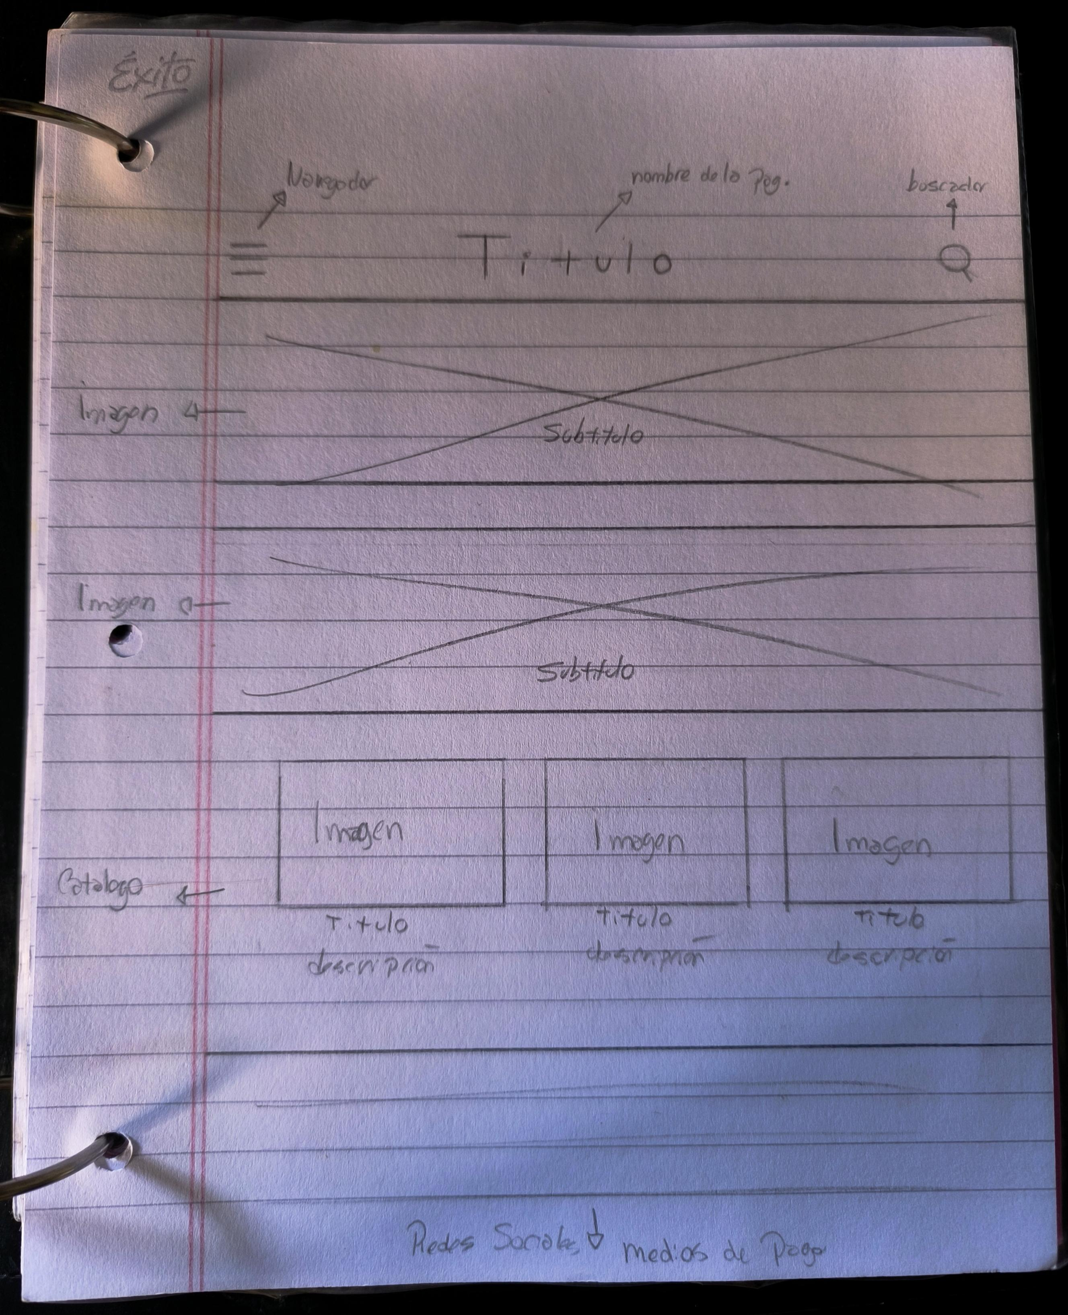

1. Esta es nuestra carpeta del proyecto.

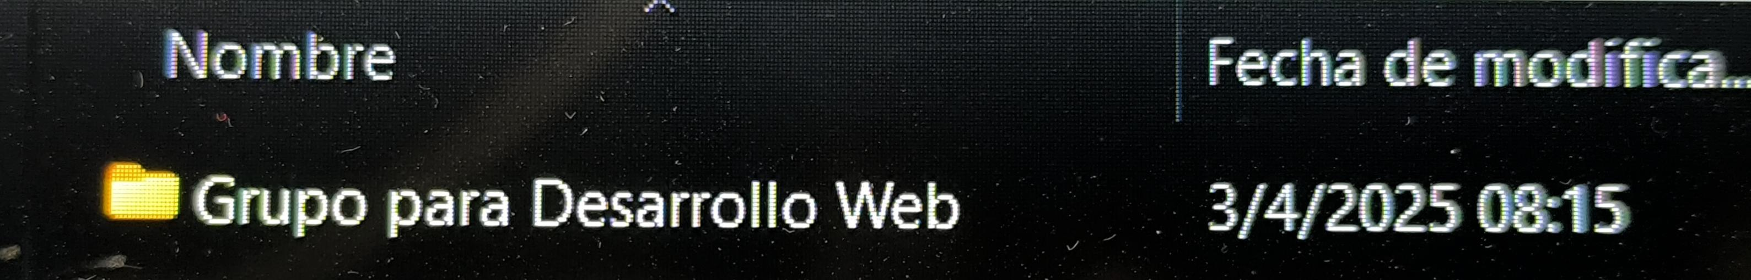

1. Y por último este es nuestro archivo index.html.

